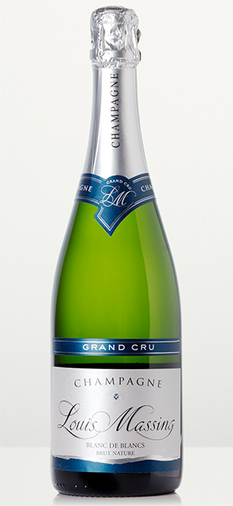

Nyhet i december 2013

Louis Massing Grand Cru
Blanc de Blancs Brut Nature

Louis Massing Grand Cru
Blanc de Blancs Brut Nature

Torrt mousserande vin, Champagne, Frankrike
Artikelnummer: 7419-01. Pris: 280 kr. Lanseras december 2013

Området Trots hård konkurrens från både Gamla och Nya världen, har Champagne lyckats behålla sin position som världens bästa område för produktion av mousserande viner. Den speciella, kalkrika jordmånen och det relativt nordliga läget ger druvor som bäst lämpar sig för just dessa viner. I Champagne finns ungefär 5 000 vinodlare och dryga 250 champagnehus. De blå druvsorterna pinot noir, pinot meunier samt den gröna chardonnay används i varierande proportioner till områdets champagneproduktion. Champagne har tre huvudsakliga odlingsområden inom distriktet. Côte des Blancs är uppodlat av framförallt chardonnay. I Montagne de Reims odlar man framförallt pinot noir och i Vallée de La Marne odlas huvudsakligen pinot meunier. Inom dessa tre områden ligger alla de 17 Grand Cru-vinbyarna.
Producenten Louis Massing är ett familjeägt hus i den fjärde generationen och grundades i byn Avize i Côte des Blancs 1936. Man förfogar över 11 ha egna vingårdar och den totala produktionen uppgår till ca 500.000 flaskor, varav ca hälften går på export. Vinmakare är ägaren till firman, Jean-Bernard Moroy
Vinet 100% Grand Cru chardonnay-druvor från de egna vingårdarna i Avize. Produktionen av detta vin uppgår till ca 25.000 flaskor. Vinet har lagrats strax över 36 månader på sin fällning och innehåller endast naturligt socker med en sockerhalt strax under 3 gr.
Karaktär Ett friskt, krispigt och mycket vitalt vin som kombinerar högsta druvkvalitet med en imponerande fräschhet och balans. Doften är frisk, med inslag av citrus och mineraler. Smaken är krispig, koncentrerat fruktig och snustorr med kraftig mousse av små bubblor.
Serveras Vid 8-10 grader som aperitif eller till smakrika fiskrätter, detta vin till naturella ostron är en optimal kombination.
Lagring Vinet är drickfärdigt nu men kan lagras flera år.

Bilder och information finns för nedladdning på http://www.domaine.se/press

